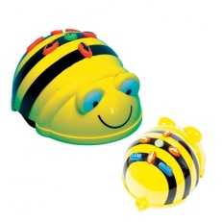Synges glad på melodien: Sur, sur, sur…..

Pebersvend -

nu i lænker endt.

Du ska’ vide det forpligter,

glem blot ej at være digter,

i jert liv -

”synge” med din viv.

Ægteskab -

er som én sejlads.

Styrbord, bagbord, svigermødre,

man ska’ mestre og manøvre.

Gom og brud -

glem det og sejl ud !

Lykke til -

vi jer ønske vil,

i det ægteskab som kommer,

I blev viet her i sommer.

Kærlighed -

må den vare ved !

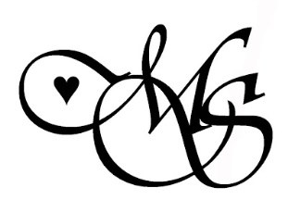

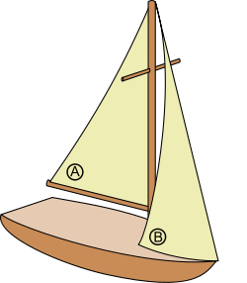



Christian -

nu er ægtemand.

I får mange gode stunder,

Tine er et rent vidunder.

Bondegård -

grise, høns og får?

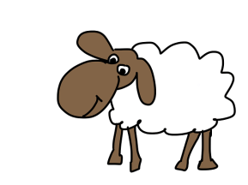

C:\Program Files (x86)\Microsoft Office\MEDIA\CAGCAT10\j0233312.wmf

Kyk’ li’ ky…

Tine hun er kry.

Landmandsliv og køre traktor,

mon hun skal til kiropraktor?

Alt med stil -

ta’r det med et smil.

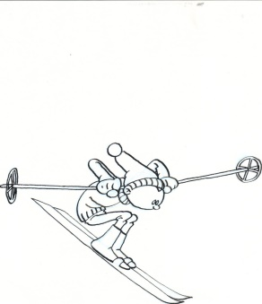

Christian -

ski du løbe kan.

Vi det sammen iblandt nyder,

ned ad pisterne vi flyder.

After-ski -

kan vi alle li’.

Svigermor -

glæden den er stor.

Nu er der en svigerdatter,

som vi ved, hun også skatter.

Tine pi’e -

kan vi alle li’.



Skål – skål – skål,

nu er vi i mål.

Vi vil ønske jer det bedste

og nu her med jer vil feste.

Højt hurra –

Lyde slal herfra



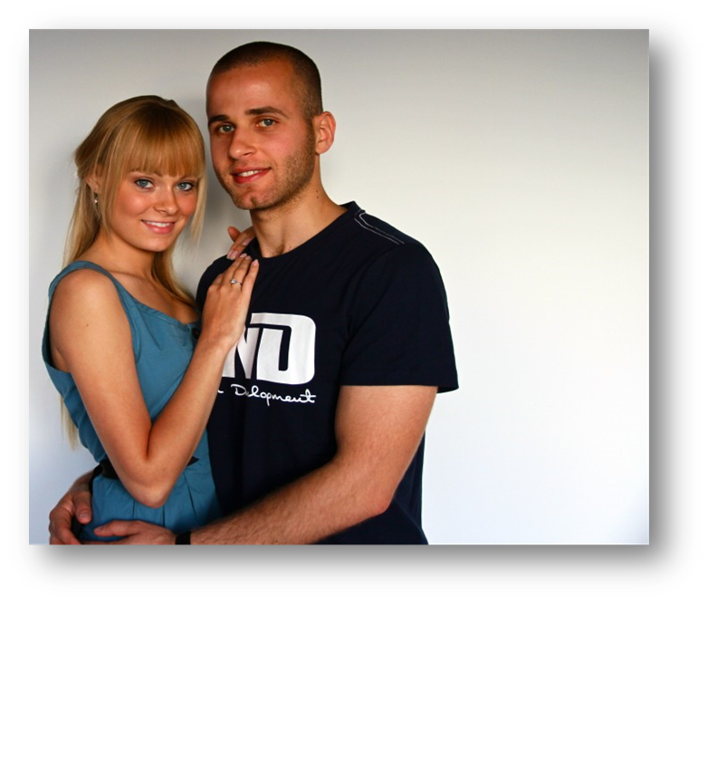

Byllup

Tine og Christian

22. august 2015